### Les résultats des championnats départementaux 2025

**Triplette promotion : 22 et 23 mars**

Participation au championnat de la Somme : 221 équipes

Sont champions : SERY William, GOBEAUT Gautier et PLEYNET Fabrice (Fienvillers Doullens) 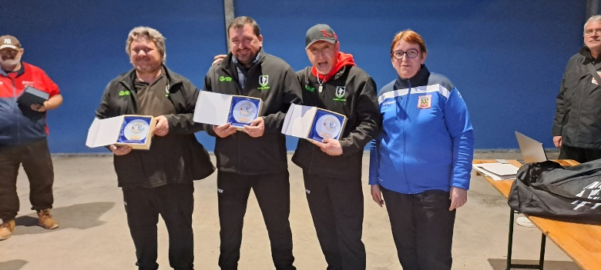

Vice-champions : DUHANT Stéphane, DAQUIN Didier et DAJCIC Stéphane (Asptt AMIENS)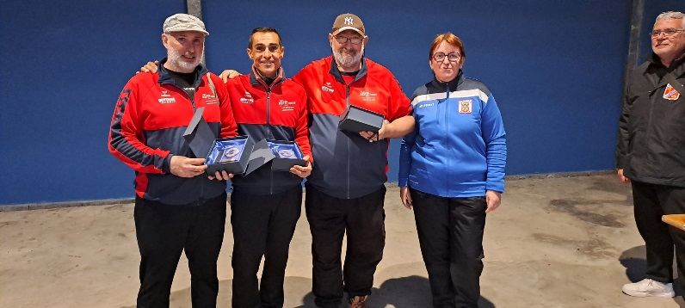

Résultat championnat de France :

**Doublette Jeu Provençal :**

**Triplette senior :**

**Triplette féminin :**

**Tête-à-tête senior :**

**Doublette Féminine :**

**Tête-à-tête junior :**

**Tête-à-tête cadet :**

**Tête-à-tête minime :**

**Tête-à-tête benjamin :**

**Triplette vétéran :**

**Doublette mixte :**

**Triplette Jeu Provençal :**

**Triplette promotion :**

**Triplette Junior :**

**Triplette Cadet :**

**Triplette minime :**

**Tir de Précision Junior :**

**Triplette Mixte :**

**Doublette senior :**

**Tête-à-tête féminin :**

**Doublette junior :**

**Doublette cadet :**

**Doublette minime :**

**Triplette Mixte Vétéran :**

**Tête à Tête Vétéran :**

**Doublette Vétéran :**